关于公布2015——2016学年第1学期期末考试成绩的通知

教务处[2016]6 号
各院部：
2015——2016学年第1学期期末考试试卷批阅及成绩登录工作已结束，现将期末考试成绩公布的有关工作安排如下：
一、各学院要通知学生，在2016年3月2日前由学生本人登录教务处网站进行个人成绩查询。
二、2015——2016学年第1学期公共选修课、专业限选和任选课名单以选课名单为准，未经选课的学生的成绩一律不予认可。
三、《大学IT》课程以2016年1月份省统考成绩作为该课程的期末考试成绩，根据省教育厅统一要求，本次统考及格线为60分。由教务处负责下发电子及书面成绩。本次考试不及格的学生可以参加下一次的《大学IT》全省统考，本学期该门课程成绩按不及格处理。
四、凡上学期课程申请免修并经学校认定的，免修课程绩点按0.1计算
五、各院部要重视学生对有异议成绩的复核工作。成绩复核工作应由分管院长、任课教师、教务员等至少四人参与，并将复核结果及时通知学生本人，如有错误应及时协调各有关院部及任课教师，在规定的时间内提交成绩更正申请，进行成绩更正。具体操作办法见附件。
六、成绩复核及成绩修改申请工作于2016年3月15日前结束，逾期不再办理。本次成绩更正修改仅限于2015-2016学年第1学期的成绩,以往成绩不在申请范围之内.
七、本学期开始成绩更正实行即时更正，在规定的时间范围内提交的申请，如程序规范、佐证材料齐全，将在提交审核通过时，同时对管理系统内的数据进行确认，以减少因成绩问题对学生其它学习环节的影响。
八、严厉杜绝成绩判定及登录过程中的弄虚作假行为，如有违反规定者，将按学校有关规定予以处理。

教务处
2016年2月26日

附件：
潍坊学院成绩更正程序（修订试行）

1、学生本人提出申请，并持由学生所在学院签批的成绩审核单（见附表）到课程开办学院申请复查成绩。无成绩审核单的复核申请,课程开办学院有权拒绝给予复核。
2、课程所在学院要根据学校有关成绩复核更正的规定，进行有关成绩的复核，如有问题，由任课教师本人持试卷等相关材料原件到课程承担学院综合办公室办理成绩更正手续。如复核无误，应在学生个人申请单上给予明确回复，并将个人申请单交回学生所在学院，由学生所在学院负责通知学生本人。
3、对于有问题的成绩复核，由课程所在学院按如下程序办理：
（1）课程所在学院教务员要再次复核由任课教师提交的相关材料，确认无误后，要将相关材料复印，任课教师在复印件上签字确认,加盖院部公章,原件由任课教师带回。
（2）由课程承担学院教务员负责登录我校综合教务管理系统，点击成绩管理→成绩申请处理→成绩申请修改（课程开办学院）。
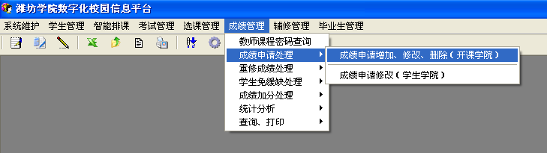

（3）根据页面提示录入相关信息。
输入学生学号→将鼠标移到右框→点击鼠标右键→点击增加→操作类型为“修改”→点击查询课程→选择需要修改的课程→点击信息继承→修改有关成绩的信息→点击自动计算总评→输入修改原因→保存。（注表下图中的红圈标注）

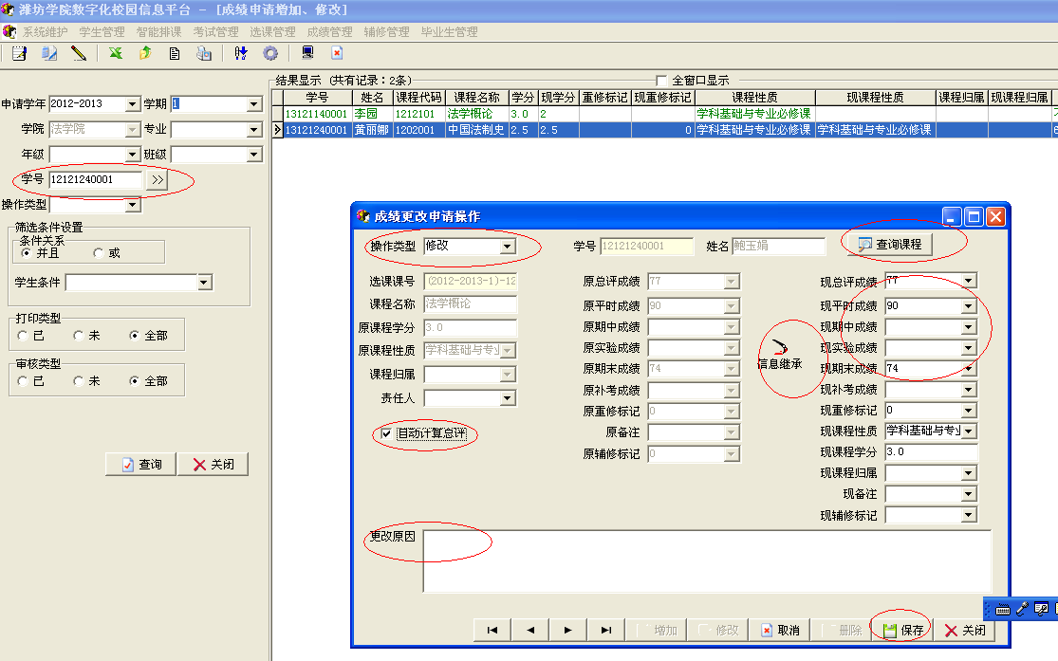

注:申请学年请改为2015-2016-2
（4）单击鼠标右键，点击打印按钮，打印出成绩更改申请表（一式两份），并由相关人员签字后，附有关佐证材料，报教务处学籍管理科。

附表：
潍坊学院学生成绩复核申请单

学生姓名 |  | 学号 |  | 年级
所属学院 |  |  | 所属专业
申请复核  课程名称 |  |  | 课程承担  院部
开课学期 |  |  | 任课教师
申请原因 | 学生本人签字：  年 月 日
学生所在  学院意见 | 教务员签字：（公章）  年 月 日
复核结果 | 1、原成绩无误 2、原成绩有误，并申请成绩更正 3、其它：
复核人签字 |  |  | 任课教师签字
本表复核完毕，要交由学生本人保存。

